附件
2024年军队文职人员公开招考云南省
省直考区笔试考点示意图及公交线路提示

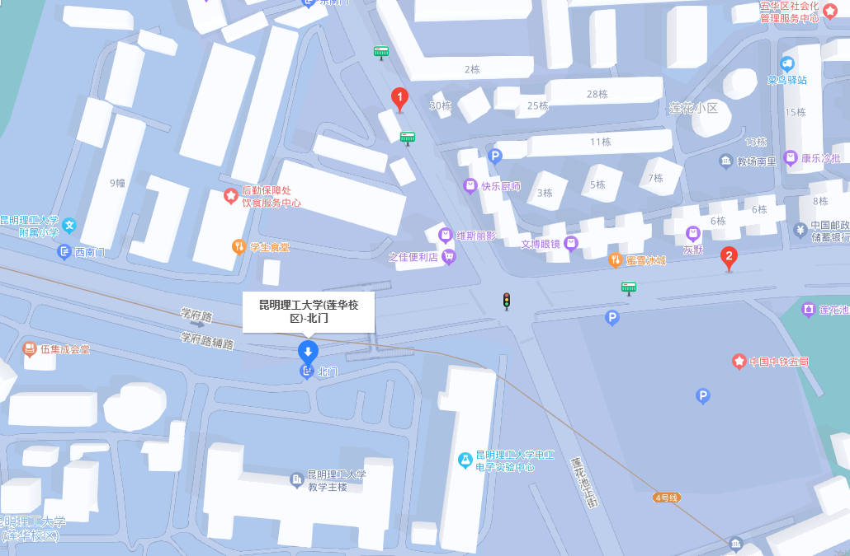
1．昆明理工大学莲华校区北门（昆明市学府路253号）；公交线路：（1）学府路口（教场中路）-公交站：65路104路168路187路Z2路，（2）教场路口（学府路）-公交站：65路70路83路115路146路175路。
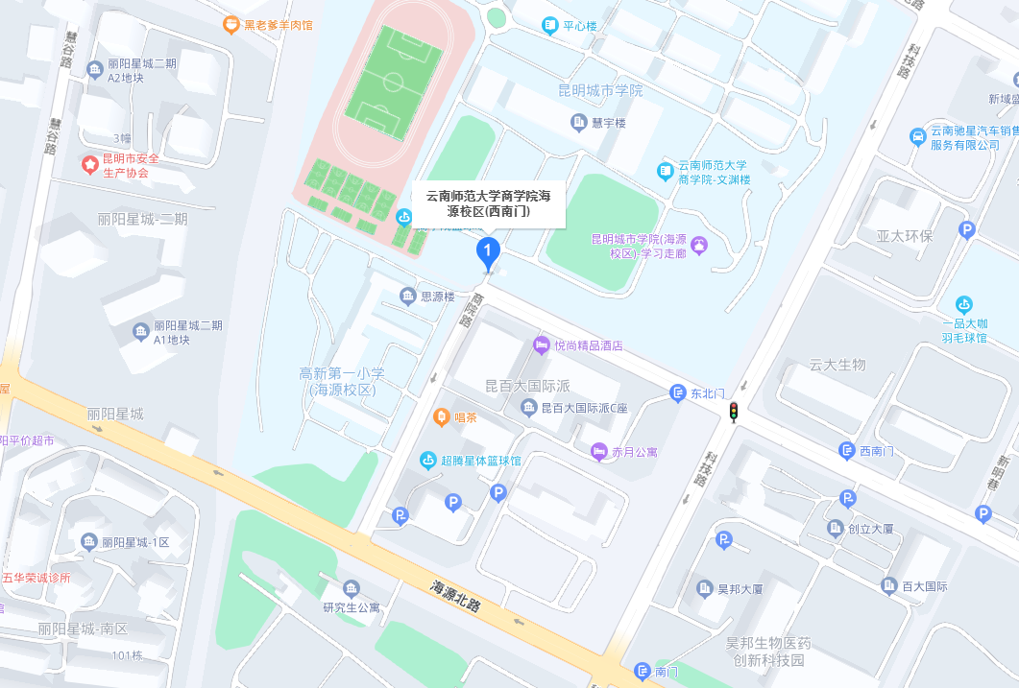
2．昆明城市学院海源校区南门（昆明市五华区商院路1号），公交线路：商院路口（科高路）-公交站：85路K13路、商院路口（海源北路）-公交站：70路81路83路85路C142路K13路Z62路。

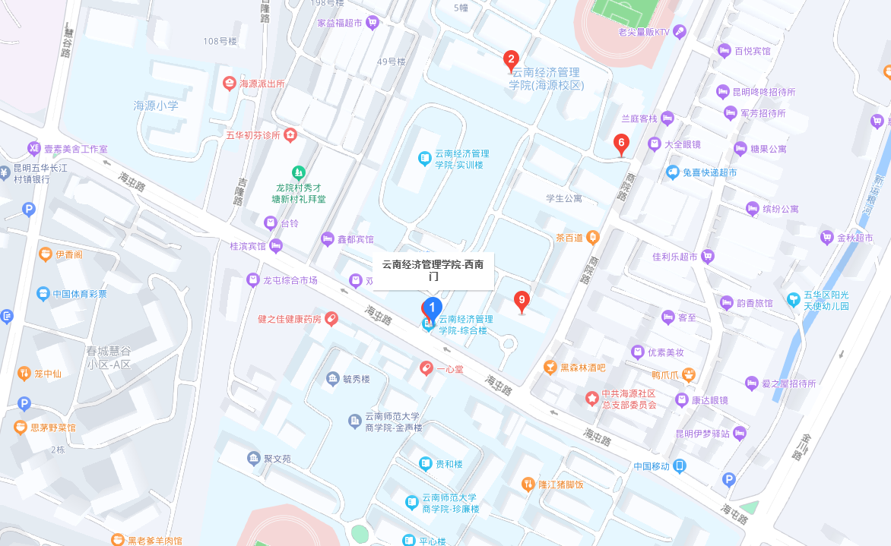
3．云南经济管理学院海源校区西南门（昆明市五华区海屯路296号），公交线路：商院路口（海屯路）-公交站：113路127路、龙院新村-公交站：113路127路、慧谷路口（海屯路）-公交站：113路127路、金川路口（海屯路）-公交站：113路127路。

4．云南大学滇池学院（昆明市西山区红塔东路2号） ，公交线路：地铁5号线渔户村站、兴体路站；滇池路口(红塔东路)公交站-106路73路A1路44路。
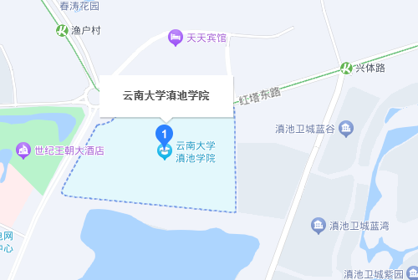

5．云南工程职业学院正门（安宁市职教园区麒麟路15号），公交线路：工程学院东门-公交站：安宁13路。
